新形势下高速公路车辆信用评价体系研究与建设

胡昕宇，王鑫之

（南京感动科技有限公司 智能交通研究中心，江苏省 南京市210004）

摘要：目前，我国正逐年加大对社会信用体系的建设，而高速公路车辆信用体系作为其中一个重要的建设领域还尚不成熟。与此同时，高速在网车辆数仍在逐年提升，交通安全、违法违规、偷逃收费等新问题层出不穷，给路公司、交通监管等部门带来了更大的压力。为支持社会信用体系的建设，并弥补高速公路传统管理模式上的弊端，各地市都在摸索尝试建设高速公路车辆信用评价体系。在上述背景下，本文提出了一种的新的信用评价体系设计思路和建设方法，该体系从设计车辆标签指标出发，汇聚多源数据构建车辆标签库，并基于此建设车辆信用评价体系。该解决了传统信用体系建设中的缺点，实现了信用评价体系的可持续发展，为新形势下高速公路车辆信用建设提供了新思路。

关键字：高速公路；车辆标签；信用评价体系

Research and Construction of Highway Vehicle Credit Evaluation System under New Situation

Xinyu Hu, Xinzhi Wang

（Research Center of Intelligent Transportation，Nanjing Microvideo Technology Co. Ltd., Nanjing City 210004, P.R.China）

Abstract**:** At present, China is increasing the construction of the social credit system year by year, and the expressway vehicle credit system as one of the important construction areas is still immature. At the same time, the number of vehicles on the highway is still increasing year by year, and new problems such as traffic safety, violations of laws and regulations, and evasion charges are emerging one after another, which has brought greater pressure to road companies and traffic supervision departments. In order to support the construction of the social credit system and make up for the drawbacks of the traditional management mode of expressways, some cities are trying to build expressway vehicle credit evaluation systems. Under the above background, this paper proposes a new design idea and construction method of the credit evaluation system. The system starts from the design of vehicle label indicators, gathers multi-source data to build a vehicle label library, and builds a vehicle credit evaluation system based on this. This solves the shortcomings in the construction of the traditional credit system, realizes the sustainable development of the credit evaluation system, and provides a new idea for the construction of expressway vehicle credit under the new situation.

Keywords: highway; vehicle label; credit evaluation system

# 

# 引言

市场经济正常运行势必是建立在良好信用基础之上的，交通运输业作为我国国民经济的基础行业和社会发展的重要组成部分，道路运输主体的信用状态备受关注。“十四五”规划纲要明确提出要建立健全社会信用体系，交通运输部先后出台的《关于加强交通运输行业信用体系建设的若干意见》、《进一步深化交通运输信用监管的实施意见》等政策性文件也着重强调了”信用交通“建设工作的重要地位[1]。

与此同时，高速公路车辆信用信息缺失和信用监管手段不足仍然是高速公路监管部门的痛点，违法逃费行为无法有效杜绝，各执法部门耗费了巨大的执法与管理失信行为的成本。据交通运输部公布，2020年全年，全国全年完成营业性客运量96.65亿人，完成旅客周转量19251.43亿人公里；全年完成营业性货运量464.40亿吨，完成货物周转量196760.92亿吨公里[2]。如何长期可持续地监管如此庞大数量的高速路网车辆，建立有效打击高速公路逃费的长期有效机制，确保路网日常高效、正常的运作，对交通监管部门来说是一种挑战。

# 1. 研究目的与意义

目前，随着我国的稳健发展，公路的建设也取得了令人注目的成就。但另一方面，在社会信用体系逐渐完善的情况下，公路信用体系仍处于探索阶段，依旧存在高速公路车辆信用评价体系建设不成熟、信用记录严重缺失等问题[1]。此外，由于缺乏足够的信用体系管控手段，对车辆行为的激励和惩戒不足也导致了失信违法成本不高，进而致使各类超限超载、逃费等不良情况的发生。仅2019年全年，由于车辆违法违规驾驶造成的交通事故共247646起，造成的直接财产损失超过13亿元[2]。

本文在建设智慧交通新形势下，针对上述几个问题，侧重于车辆通行行为分析和信息统计领域，构建集事先预防、在途跟踪、事后评价、奖惩等服务于一体的车辆信用评价体系，加强对车辆的管控，提升行业治理效能，进一步推动公路交通高质量发展。

开展高速公路车辆信用评价体系建设工作意义重大，除了完善了高速公路领域信用体系建设方法外，还：一方面，通过向管理部门和社会提供客观、准确的车辆征信报告，有利于提高道路运输主体的信用维护意识；另一方面，信用评价体系能为管理部门提供合理有效的管理措施依据，提升工作效率[3]；此外，信用体系降低了金融保险业在投保时面临的风险，有利于帮助信用良好的主体申请更优质的险种[4]。

# 2. 车辆信用评价体系研究

## 2.1 应用场景

高速公路的车辆信用评价体系，在高速公路管控层面，可针对在网车辆的超载、超限、超速实现有效监管；在收费层面，可在偷逃收费、ETC发行、保险差异化定价、车辆预约通行等领域发挥作用，总体看来，应用场景十分广泛。

## 2.2 信用评价体系构建的必要性

高速公路车辆主要分为两大类：客车与货车——它们分别服务于旅客周转和货物周转。据分析数据显示，在非疫情封控期间，全国路网交通客车占比约80%，货车占比约20%；疫情期间，由于物资供给需求陡升，客货比最大能够达到1:1。客车和货车车辆数虽不属于同一数量级，彼此却承担了同样重要的角色[5]。

由于高速路网上客车较货车密集，通行速度更快且变化更频繁，监管部门和路公司主要关注在保障道路的畅通[6]；对于货车，“危险运输车”等重点关注车辆的状态及货车是否换卡逃费等违法违规行为是相关部门关注的重点[7]。然而，当前有关车辆的信用记录都属于“事后”记录，还无法实现事前预警和交通管控，哪怕是现有的如稽核逃费等专题黑名单，其记录数量相比全高速路网车辆数也少之甚少。因此现有体系效果只体现在发生既有事实的单车上，难以捕捉潜在偷逃收费或危险驾驶车辆。

通过构建高速公路车辆信用评价体系，将从行为、安全、消费等多方位对单车车辆行为进行刻画，不仅可以实现对车辆全生命周期信用管理，还为执法部门、路公司等提供了事前决策及事后档案查询的支撑，将有效降低执法决策成本和人力资源消耗。

## 2.3 信用评价体系建设方法

现阶段用于构建信用评价体系的常见方法有三大类：传统评价模型、统计学方法、非统计学方法[8-9]。下表1对三类常见方法进行了介绍并比较了其各自的特点。

然而，这三种方法大同小异，都是先梳理信用体系下的指标并进行定性分析，再遵循一定规则进行定量计算，事实上都无法满足新形势下智慧交通的”共建共治共享“的目标[10]，若仅使用传统评价法或非统计学方法，其信用体系指标的主观性会导致其结果在其他业务部门不可复用，而采用统计学方法的话，又会使其信用结果不可信，甚至一个业务部门都不会使用。因此本文提出1S4D（1 Static 4 Degree）车辆信用评价体系，旨在满足体系覆盖多业务、多指标、可复用等多种价值需求。

表 1 信用评价体系构建方法及优劣评价

| 构建方法 | 方法 | 优点 | 缺点 |
| --- | --- | --- | --- |
| 传统评价法 | 专家评价法 | 可以全方位得到信用评价指标 | 主观性；随意性 |
| 统计学方法 | 判别分析法 | 模型方法逻辑清洗，便于理解 | 对数据质量要求较高；难以处理复杂数据 |
|  | 回归分析法 | 应用广泛，前提假设较少 | 准确性不高 |
|  | 聚类分析法 | 逻辑直观，计算简便 | 聚类簇集数量需指定；对大样本数据计算时间过长 |
| 非统计学方法 | 信用等级评价法 | 用符号来表现信用等级，较为直观 | 依赖指标体系的构建，指标对系统有潜在影响 |
|  | 层次分析法 | 适用于非结构性信用体系建设；计算逻辑简单 | 难以确定权重；定量数据量过多时计算量过大 |
|  | 神经网络模型 | 自适应性；适合求解复杂问题 | 容易过拟合；较强的随机性 |

# 3. 车辆信用评价体系建设

## 3.1 1S4D信用评价体系设计

1S4D信用评价体系涉及一类静态数据与四类动态组合数据。其结构如图1所示。该体系设计共包含车辆标签体系设计、构建车辆标签库、信用评价体系设计、专题研究、数据对外服务5个方面。

1. 车辆标签体系设计

标签指基于观测数据对车辆进行定量或定性的描述。

由高速路网实体关系图（下图2）可知，车辆是各方主体通信交流的实体中心，驾驶人通过驾乘坐车辆；服务方（客服或服务区）通过电话或设施为车辆提供导航、救援、加油等多种服务；管控方通过情报板、执法站实现对车辆的交通管控和风险防控；路公司方通过收费站、客服系统、公众号对车辆收费或提供咨询等服务；交通设施作为观测设施，通过门架摄像头、雷达、etc设备观测车辆通行行为，并为管控方及路公司方提供了调度依据。因此，将车辆作为车辆标签体系的基本研究单元是最合适且直观的。

车辆标签是构建车辆信用评价体系的基石，作为信用评价体系下的原子级指标，它需要一套能够准确反映车辆在网通行及相关行为的指标体系。该体系以车辆行为特点将车辆标签划分为静态标签与通行类、消费类、安全风险类、违法违规类五大维度，每个维度下分别都设有记录、统计、偏好、业务四个子维度，旨在客观且全面的展现出车辆的行为特点。

静态标签：指车辆的自然属性，这类标签往往是跟随车辆全生命周期的，抑或是很少发生变化的，如收费车型、车品牌、车身信息等。

通行类标签：该类标签侧重于车辆正常在网通行时的通行行为，其中”记录“维度描绘的是车辆单次通行下的事实信息，如该次通行的轨迹、出入口时间、出入口收费站、通行时长、通行里程等；”统计“维度是对记录维度的聚合，如统计单车车辆累计通行天数、平均通行时长等；”偏好“维度则是基于记录和统计维度指标，对车辆的行为偏好进行挖掘，如车辆最常出入的收费站、上下高速时间偏好等；”业务“维度则汇聚了各业务方对车辆直接的指标计算结果。

消费类标签：车辆是否正常且合理的收费是路公司最为关注的问题之一，消费类标签聚焦于车辆的消费行为，以评价车俩的履约及消费能力。

安全风险类标签：交警等监管部门在管控高速公路交通流时，相比正常行驶的车辆，更为关心那些容易产生安全风险类的车辆。安全风险类标签除了车辆的事故记录、也计算了百万公里事故率、危险驾驶偏好等结果，将为执法部门提供直观的决策依据。

违法违规类标签：如果说安全风险类标签是事前防控，那么违法违规类标签就属于事后评价。车辆违法行为、逃费记录、稽核车辆黑名单是该类标签的组成部分，也是车辆信用评价的侧重点之一。

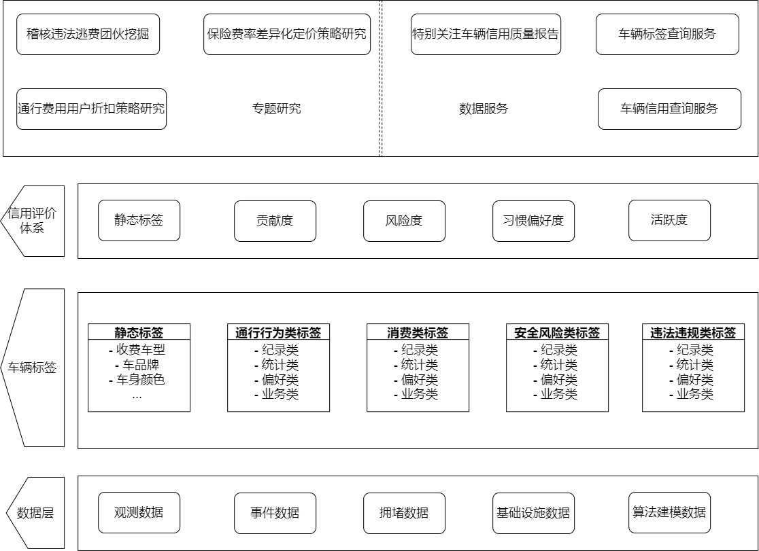

图1 1S4D信用评价体系结构图



图2 高速路网实体关系图

1. 构建车辆标签库

车辆标签库是车辆标签体系的实现，标签库的建设决定了信用评价体系建设的完整性和可用性，其建设关键在于对数据的处理。主要有三大类数据，需要根据其特点分别进行处理。

第一类：基于高速路网基础设施获取的牌识和流水原始观测数据。该类数据量全且来源可靠，但数据质量由于设施设备情况不同而有较大差异，需要对该类数据进行数据清洗和数据融合。其中一部分可以直接当作纪录维度标签使用，也可从中提取出一些特定字段（如车型、车种）来构建静态标签。

第二类：只是简单的流水和牌识记录，不足以反映车辆的行为偏好，经过统计聚合或数据挖掘算法计算后能够为各业务方提供从事实到概率预测不同层级的结果。通过统计学方法可以对第一类数据进行聚合，来获取高速路网每辆车在不同维度上的分布及排名；使用聚类算法可以识别出车辆的活动簇，利用图计算模型可以分析每辆车在路网的热轨迹及交通交织点转移概率，借助LSTM神经网络模型可以预测车辆未来出现事故或危险驾驶的概率。

第三类：由高速公路运营单位或交通管理单位通过执法或管理产生的数据。包括”两客一危“等重点关注车辆、稽核收费等业务数据，这些数据将提高标签数据库的完整性。

1. 信用评价体系设计

1S4D信用评价体构建于车辆标签体系基础上，它划分为静态标签与贡献度、风险度、习惯偏好度、活跃度四个维度，除了静态标签外，其它四个维度是对车辆标签的多种组合。

静态标签：因为车辆自然属性是最基本信息，也是任何人都不会忽视的信息，因此车辆标签体系的静态标签直接被信用评价体系复用作为其基本体系的一员。

贡献度：贡献度由累计通行次数、累计收费金额等通行统计标签及投诉率、客服信息提供次数等业务标签组合而成，比如对近半年累计通行次数超过100次、累计收费金额超过10000元且对客服系统提供过有价值的路况信息的车俩评价为高贡献度车辆，该类车辆是路公司方需要维护的客户，可以在服务区消费或收费站收费时给与相应的折扣。而通行次数较少、没有价值信息提供且消费过低的车辆对于路公司方来说不是重要客户。

风险度：风险度由通行统计标签、安全风险统计标签、违法违规统计等标签及相关预测标签组成。可以将通行次数偏高、平均车速过快、近期有过数次违法违规或事故的车辆视为高风险度车辆，交警等管控方通过获取到的高风险度车辆名单可以进行重点管控。

习惯偏好度：通行、消费、安全风险、违法违规四个维度都包含了偏好类标签，该维度主要作为客服、服务区等服务系统决策研判的依据，对于预约出行服务来说，当预约电话接进来的时候，可以通过对该车辆的通行偏好为其规划其最为熟悉的线路，同时也可以根据消费偏好为其推荐路线上的服务区。

活跃度：活跃度即是表现车辆在网的活动频度，与之相关的有通行行为统计类标签，消费统计类标签，有些车辆可能年初比较活跃但下半年不怎么上高速，而有些车辆的活跃度可能逐渐上升，对路公司来说，弄清车辆活跃度逐渐下降的原因和积极服务新活跃车辆用户，对于提升道路服务水平和业绩都有明显的帮助。

1. 专题研究

基于构建好的1S4D车辆信用评价体系，可以进行多种专题专项研究。如借助风险度和习惯偏好度作为稽核换卡逃费专题研究的评判支撑，利用活跃度和习惯偏好度制定对车辆的差异化营销策略。

1. 数据对外服务

信用评价体系结果可以以报告等文件形式定期推送关注车辆给业务方，也提供车辆标签和信用查询服务接口供查询使用。

## 3.2 关键技术

1S4D信用体系建设过程中涉及到三个关键技术点，即数据汇聚、数据共建、数据共享，分别对应信用评价体系的输入、加工与输出过程：

* 1. 数据汇聚

基于现有的高速公路信息化建设，门架、ETC、收费站、服务区、雷达等设施都从不同角度捕捉了车辆的行为信息，各业务系统也在不断生产管理数据，需要对接各数据源，确定每个数据的更新策略和更新机制，保证信息评价体系的可持续化管理。

* 1. 数据共建

当前1S4D中四个维度的结果都是按照默认的经验计算规则计算得到的，如果业务方对四个维度有着不同的定义或理解，可以自定义其计算标准，只需要指定车辆标签项和计算逻辑，便可以拥有新的4D体系。

* 1. 数据共享

如果仅仅支持各业务方自定义信用评价体系，往往会导致以下三种情况：一是各自使用各自的信用评价体系，彼此没有交叉，这样会导致随着业务系统越多，信用评价体系越膨胀；二是信用评价体系不可持续发展，其更新往往跟着业务走，当业务系统停用时，自定义的信用评价体系也就停用了；三是每个业务系统只是基于已知的业务视角计算有限的信用评价信息，无法对车辆实现真正意义上的信用评价，造成体系可用但不好用的结果。

为了避免上述几个问题，该体系建设的最终目标是实现评价体系共享，每个业务方都可以为该体系”索取“——查询使用车辆信用，也都可以为该体系”贡献“——为信用评价体系提供新的车辆标签，构建新的4D体系。易用的、好用的信用评价指标将会被各业务方使用，难用、不可用的信用评价指标最终会被淘汰，最终形成一个活跃的生态圈，实现共享共赢。

# 4. 结论

本文立足于智慧交通建设新形势，对高速公路信用体系的建设方法进行研究，并针对当前体系存在的不足提出了新的车辆信用评价体系的建设方法，主要贡献有以下几点：

1. 研究了当前高速公路车辆信用体系的应用场景和建设现状；
2. 基于高速路网数据特点，提出了车辆标签指标体系的设计方法与建设思路；
3. 基于车辆标签体系，提出了1S4D信用评价体系，弥补了现有高速公路车辆信用评价体系的不足；
4. 对1S4D信用评价体系建设中的关键技术进行阐述，以保证信用评价体系的鲁棒性和可持续性。

# 参考文献

[1] 吴限,孟佳惠.信用交通启航——我国交通运输领域推进“信用交通”建设扫描[J].中国信用,2021(10):16-31.

[2] 2020年交通运输行业发展统计公报[J].交通财会,2021(06):92-97.

[3] 石军.交通运输领域社会信用体系构建策略——以高速公路假冒绿通车违法行为治理为着力点[J].重庆交通大学学报(社会科学版),2019,19(02):63-66+73.

[4] Roel Henckaerts, Katrien Antonio,The added value of dynamically updating motor insurance prices with telematics collected driving behavior data[J]: Insurance: Mathematics and Economics, 2022(105): 79-95

[5] 桑美英,武丽,姚金莹.基于2018年监测大数据的高速公路运行特征分析[J].中国交通信息化,2019(08):94-97.DOI:10.13439/j.cnki.itsc.2019.08.009.

[6] 谢小林. 道路运输行业信用评级系统研究[D].西南交通大学,2006.

[7] 王子健. 基于政企合作的道路货运行业信用评价机制与指标体系研究[D].长安大学,2021.DOI:10.26976/d.cnki.gchau.2021.001031.

[8] 黄小弟,姜玉杰,刘庆斌,高杰,孙绍云.基于多源数据构建的公路信用体系及其场景应用[J].中国公路,2022(05):86-87.DOI:10.13468/j.cnki.chw.2022.05.029.

[9] 汤木兰. 我国道路客运市场信用体系构建研究[D].长安大学,2009.

[10] 朱琳. 智慧物流公共信息平台信用体系与评价方法研究[D].重庆交通大学,2017.

|  |  |  |  |  |
| --- | --- | --- | --- | --- |
| 姓名 | 性别 | 电话 | 微信号 | 邮箱 |
| 胡昕宇 | 男 | 15570974775 | sxinyu0619 | sxinyuhu@outlook.com |